Instructions of 3D printer
Library 3D printer is designed by computer 3D printing software, and then hot melt the polymer resin material into shape, which can be used for auxiliary creative design.
If you want to use a 3D printer, please download the 《application form for the use of 3D printing equipment》 in the library and contact with the teacher in charge. Please wear a mask and disposable rubber gloves before entering the 3D printing room. Keep in mind that smoking and open flames are prohibited in the 3D printing room.
Connect the power cord, open the 3D printer and the random computer, and open the 3D printing software in the computer, select the filet that you want to ptint , and check the properties in the interface, such as printing size, quantity, printing thickness, etc. Before the object is printed, the photosensitive resin needs to be preheated; About 30 minutes after the completion of preheating, select start, 3D printing machine will reset the platform, according to the machine display interface prompt, whether to add resin, if the material is insufficient, please add resin from the back panel of the machine to supplement.
You shouid waiting for a period of time according to the volume and height of the pringted object .the model will be printed, then the model will be scoffed out with a spatula, and the excess resin will be drained. After that, the model will be put on the disk of the laser dryer, and selecte the drying time (about 10-15 minutes). After drying, dissolve the connection between the model and the disk with anhydrous ethanol solution, remove with a spatula, put the model on the workbench, and dry.
In the subsequent cleaning stage, please throw the waste into the waste bucket designated by the chemical reagent, and you can leave after cleaning the table, drying disk and machine, and finally fill in the form to report to the teacher. Finally you should fill the form and report to the teacher,and leave after the teacher have confirmed .
Items needed: goggles, masks, spatulas, disposable rubber gloves, anhydrous ethanol, wiping paper, padding paper.
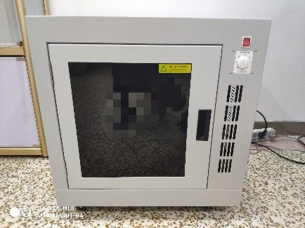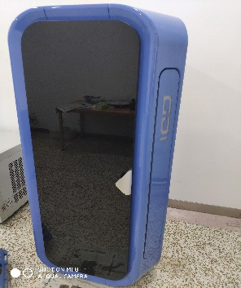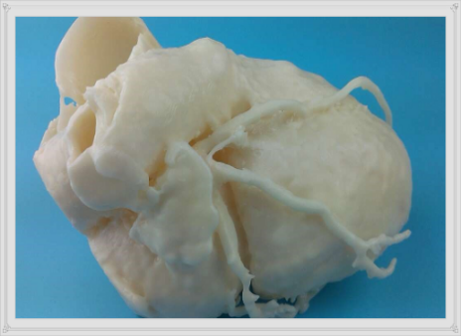

Contact number :0351-3985193 Mr. He

山西医科大学图书馆3D打印设备使用申请表
编号： 日期：
是否已阅读《山西医科大学图书馆3D打印设备使用管理规定》，并能遵照执行。
已阅读并能遵照执行□ 不了解□ (使用人员务必穿工作服，佩戴护目镜、口罩，准备足量的一次性手套)
申请使用单位 |  | 打印件物体名称
使用负责人 |  | 使用时间 | 开始时间：
打印件用途 |  |  | 预计结束时间：
电子版文件来源 | 下载□ 自行设计□ | 文件格式 | *.stl□ *.stp□ 其他□
经办人电话 |  | 打印件尺寸（mm） | 长： 宽： 高：
安全负责人 |  | 联系方式
卫生负责人 |  | 联系方式
设备、设施使用要求

1. 若打印件尺寸超出打印机器工作区大小，是否由管理人员按比例缩放： 可以□ 不可以□
2. 若打印件需要增加打印支架，是否由管理人员修改编辑原文件： 可以□ 不可以□
申请单位意见 | 负责人：（签字盖章）
设备使用  指导教师意见 | 负责人：（签字）
图书馆  审批意见 | 负责人：（签字盖章）
—以下内容由3D打印设备管理人员和使用负责人共同填写和签字—
耗材使用情况：无水乙醇（ml）: 一次性橡胶手套（副）: 本次添加树脂量（ml）:
打印件干燥后称重（g）： 打印件后除耗材外有否其他损耗：

使用人签字： 设备管理负责人签字：
使用情况反馈 | 填写人：

